Интернет – ресурсы для удаленного обучения
№ п/п | Название объединения | Краткое описание | Ссылка
 | Английский язык | Аудирование и изучение английских песен и книг | https://youtu.be/HBACzwn-tEY
 | Английский | Изучение новых идиом и выражений в "сказке о Линде" | https://instagram.com/english.maria.batkhan?igshid=mg3nz2v0xj6i
 | Английский язык | Задания о себе | https://edu.tatar.ru/aviastroit/page2205.htm/page4147806.htm
 | Хореография | «Что такое приставной шаг»  «Боковой галоп по кругу»  Изучить тему. | - https://www.labirint.ru/books/339406/  - https://my-shop.ru/shop/product/551580.html
 | английский | Изучение новых английских слов о времени года, небольшой рассказ «Время года» | Детский образовательный портал для дистанционного обучения детей  https://uchi.ru/login_light
 | английский | Изучение новых английских слов о семье, небольшой рассказ «Моя семья» | Детский образовательный портал для дистанционного обучения детей  https://uchi.ru/login_light
 | НТМ | Видео-урок «Делаем Ан-2 самолет из бумаги» | https://www.youtube.com/watch?v=gESTAKXszgI
 | НТМ | Проект | https://enjoybook.ru  https://myinstabook.ru/  https://indiprint.ru/
 | Стиль и мода | Пошив элемента набедренного украшения восточного костюма | https://natrukodel.ru/shite/raznovidnosti-vostochnyih-kostyumov
 | Вокал | Подготовка к конкурсу | https://lyricstranslate.com/ru/%D1%82%D1%83%D0%B3%D0%B0%D0%BD-%D1%8F%D0%BA-%D1%80%D0%BE%D0%B4%D0%B8%D0%BC%D1%8B%D0%B9-%D0%BA%D1%80%D0%B0%D0%B9.html
 | ДПИ | Работа с учебно-методической документацией, Подготовка мастер-классу ко дню Победы. | http://krokotak.com/2020/03/welcome-sun/; http://krokotak.com/2020/03/paper-flowers-6/; http://krokotak.com/2020/03/caterpillar-craft/; http://krokotak.com/2020/03/easter-bunny/; http://krokotak.com/2018/03/paper-stork/; http://krokotak.com/2019/01/for-you/
 | Вокал | Разучивание песни «Куянкай» | https://www.stihi.ru/2011/02/21/8425
 | Хореография | Танец | https://x-minusovka.ru/?song=%D0%91%D0%B0%D0%BB%D1%8C%D0%BD%D1%8B%D0%B5+%D1%82%D0%B0%D0%BD%D1%86%D1%8B+%D0%BC%D0%B8%D0%BA%D1%81+%E2%80%93+%D1%81%D0%B0%D0%BC%D0%B1%D0%B0%2C+%D1%87%D0%B0-%D1%87%D0%B0-%D1%87%D0%B0%2C+%D0%B4%D0%B6%D0%B0%D0%B9%D0%B2
 | Вокал | Повторение песен «Язкилгэч», «Кояшым», подготовка к мероприятию «Карга боткасы» | https://backingtrackx.com/minusovka/195206/detskie_tatarskie/yaz_kilgen.html, https://nsportal.ru/detskiy-sad/regionalnyy-komponent/2016/11/03/karga-botkasy
 |  | Открытка ко дню Победы | https://stranamasterov.ru/taxonomy/term/587%2C1345
 | НТМ | Оригами из бумаги | https://lafoy.ru/origami-iz-bumagi-dlya-nachinayushchih-10-shem-484
 | Волшебный мир | Картина из природного материала | https://drevologia.ru/kartina-ne-maslom-unikalnye-kartiny-iz-prirodnyx-materialov-svoimi-rukami/
 | НТМ | Объемная открытка | https://svoimirukamy.com/obyomnye-otkrytki.html
 | НТМ | Текстурирование бумаги | https://www.livemaster.ru/topic/1254103-kak-sozdat-interesnye-tekstury-16-neobychnyh-sposobov
 | Челнок | Ароматная корзиночка с цветами из лент | https://www.livemaster.ru/masterclasses
 | Волшебный мир | Подставка для пасхальных яиц | https://www.livemaster.ru/masterclasses
 | Стиль и мода | Раскрой и шитье прихваток | https://kitchendecorium.ru/accessories-decor/dekorirovanie/shityo-prihvatok-svoimi-rukami.html
 | Золотой ключик | Шитье пальчикового театра из фетра по сказке «Теремок» | https://poleevaav.ru/igrushki-svoimi-rukami/palchikovyj-teatr-svoimi-rukami-iz-fetra-po-skazke-teremok-vykrojki.html
 | Волшебный мир | Шкатулка (Обшивка и декорирование) | https://vopros-remont.ru/obshhie-voprosy/shkatulka/
 | Челнок | Пошив текстильной куклы | https://bantomaniya.ru/master-klassy/kukly-svoimi-rukami
 | Волшебный сундучок | Лепка розы из соленого теста. Рецепт соленого теста: 1 стакан муки,1 стакан соли, пол стакана теплой воды, 1 ст.ложку подсолнечного масла | https://allforchildren.ru/article/soltesto45.php
 | Волшебный сундучок | Лепка совы из соленого теста. Рецепт соленого теста: 1 стакан муки,1 стакан соли, пол стакана теплой воды, 1 ст.ложку подсолнечного масла | http://rukodelkinu.ru/lepim-sovu-iz-solenogo-testa-master-kl/
 | Волшебный мир | Изготовление открытки в технике айрис-фолдинг | https://edu.tatar.ru/aviastroit/page2205.htm/page4147806.htm
 | Паутинка | Комплект украшений из бисера | https://edu.tatar.ru/aviastroit/page2205.htm/page4147806.htm
 | Паутинка | Вышивка гладью: упражнения по выполнению стежков. | https://edu.tatar.ru/aviastroit/page2205.htm/page4147806.htm  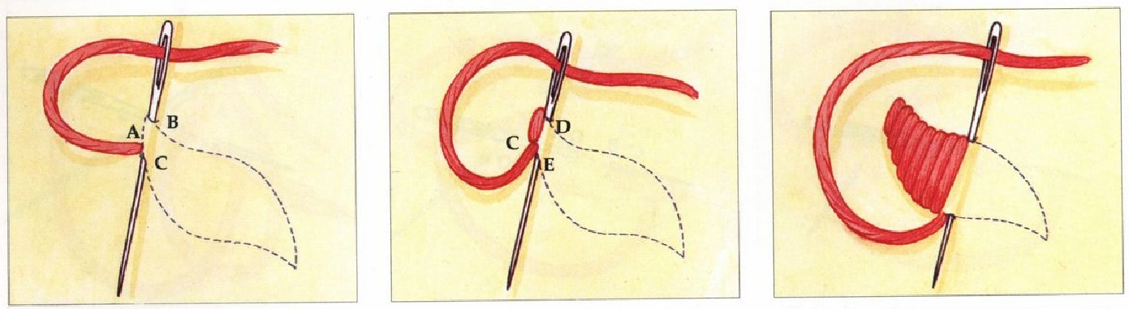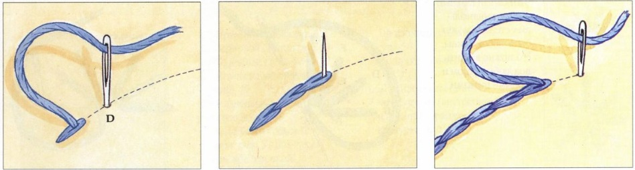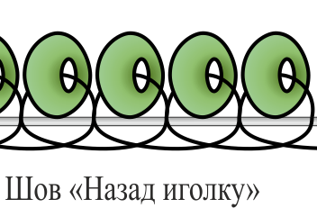
 | Рукодельница | Шитье текстильной куклы | https://bantomaniya.ru/master-klassy/kukly-svoimi-rukami
 | Страна чудес | Панно из цветов и ткани | https://svoimirukamy.com/tsvety-iz-lent-tkani.html
 | «Стиль и мода» | Шитье наволочки | http://berkem.ru/tekstil/kak-sshit-navolochku/
 | Паутинка | Изготовление браслета из бисера | https://biserok.org/category/braslet-iz-bisera-shemy/
 | Рукодельница | Вязание жилета спицами | https://klubokdel.ru/spicami/zhilet-bezrukavka/

